Рекомендации для родителей
Тема: Звук [Э]. Буква Э.
Ребёнок должен запомнить, что звук [Э] - гласный.
1. Игра “Поймай звук”. Взрослый произносит звуки, а ребёнок хлопает только тогда, когда слышит звук [Э].
А, О, У, Э, Э, И, Э, А, Э, О, Э, И, У, Э, И, Э, Э.
2. Игра “Поймай слог”. Взрослый произносит слоги, а ребёнок хлопает в ладоши только тогда, когда слышит слог со звуком [Э].
МА, ТЭ, ТА, ПЭ, МИ, КЭ, КИ, КО, КЭ, НЭ, НЭ, ПА, НА, ПЭ.
3. “Закончи предложение”. Взрослый начинает предложение, а ребёнок его заканчивает.
Хлеб, молоко – это продукты.
Стул, стол – это мебель.
Сорока, ворона – …
Кошка, собака – …
Медведь, волк – …
Берёза, осина – …
Подосиновик, подберёзовик – …
Малина, клубника – …
4. Поиграть с ребёнком в игру. Построить из конструктора дом (многоэтажный), расставить животных. Ребёнок рассказывает, кто где живёт. При составлении предложений обязательно использовать местоимение ЭТОТ, ЭТА.
Например. Эта лиса живёт на первом этаже.
Этот медведь живёт на втором этаже и т.д.
5. Раскрасить только те картинки, в названиях которых есть звук [Э].
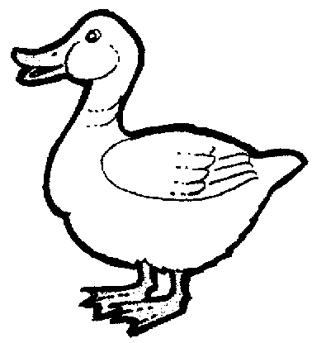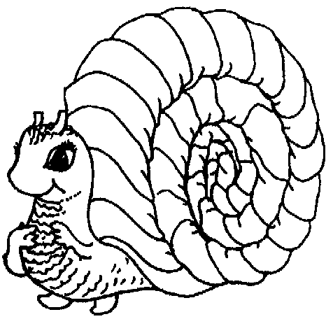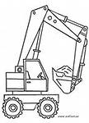
6. Найти букву Э, раскрасить красным карандашом.
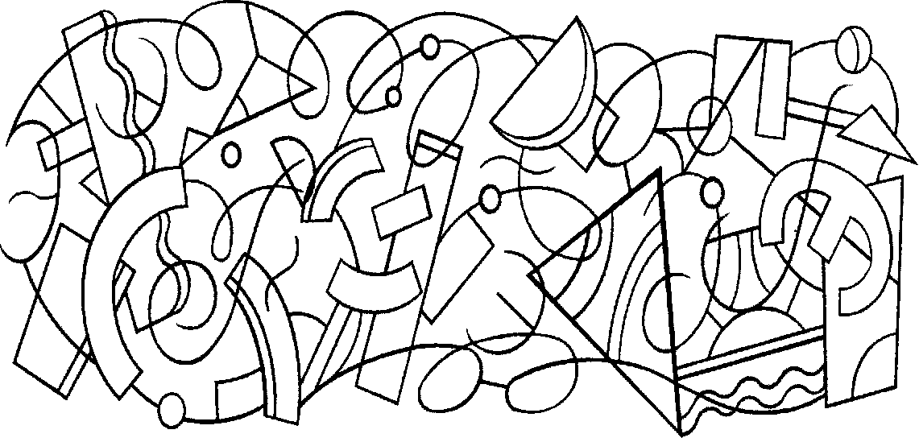
7. Обведи по точкам
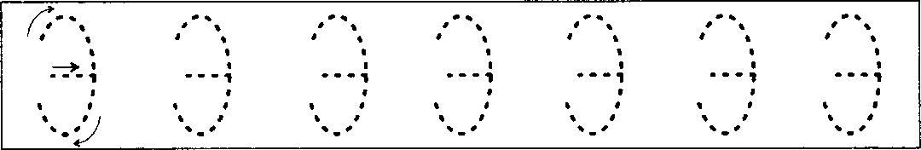
8. Первую букву раскрась красным цветом, вторую нужно заштриховать, третью обвести по контуру.

